

Инструкция на серводвигатели YSW

Содержание
- Меры безопасности…………………………………………………………….2
- Основные характеристики…………………………………………………….2
- Описание……………………………………………………………………..…2
- Комплектующие……………………………………………………………… 3
- Технические параметры……………………………………………………….4
- Область применения…………………………………………………………...4
- Установка и наладка двигателя……………………………………………….5
- Установка устройства позиционирования иглы……………………………..5
- Установка двигателя…………………………………………………………...6
- Установка блока управления………………………………………………….7
- Установка педали………………………………………………………………7
- Подключение к электросети…………………………………………………..8
- Наладка позиционирования иглы……………………………………………..9
- Использование панели управления…………………………………………...9
- Требования к окружающей среде……………………………………………10
- Устранение основных ошибок……………………………………………….11
- Дополнительные операции…………………………………………………..13

Внимание!
Перед началом установки ознакомьтесь с инструкцией по эксплуатации.
Данные двигатели предназначены для использования только на швейных машинах.

- Меры безопасности.
- Внимательно прочтите инструкцию по эксплуатации перед установкой и использованием.
- Установка должна осуществляться специалистом.
- Запрещено самостоятельно вскрывать оборудование или делать другие изменения, снимающие гарантийные обязательства.
- Убедитесь, что розетка имеет заземление (евророзетка), и соответствует техническим требованиям двигателя (напряжение и др.)
- Прежде включения или отключения работы двигателя убедитесь, что вы сняли ногу с педали.
- Убедитесь, что питание отключено, прежде чем совершать следующие действия:
- устанавливать оборудование
- вставлять или вытаскивать любую вилку из блока управления.
- заправлять нить в иглу, менять иглу или поднимать головку машины
- оставляете машину в нерабочем режиме.
- Наладка и сервисное обслуживание должны осуществляться специалистом.
- Прежде чем включить питание должно пройти как минимум 5 секунд со времени последнего отключения питания.
- Система должна быть заземлена

- Основные характеристики
- Описание
Энергосберегающий бесщеточный мотор постоянного тока для промышленных швейных машин YSW имеет много преимуществ использования по сравнению с традиционным фрикционным двигателем: низкий уровень шума и вибрации, низкая температура перегрева, дольший срок службы, меньшие объем и вес. Основным преимуществом является то, что серво двигатели серии YSW сберегают приблизительно на 71% больше энергии по сравнению с фрикционным двигателем. Могут быть использованы для различных классов промышленных швейных машин.

- Комплектующие.
Энергосберегающий двигатель состоит из двух или трех частей частей.

1. Блок управления (включая педаль) (рис.1)
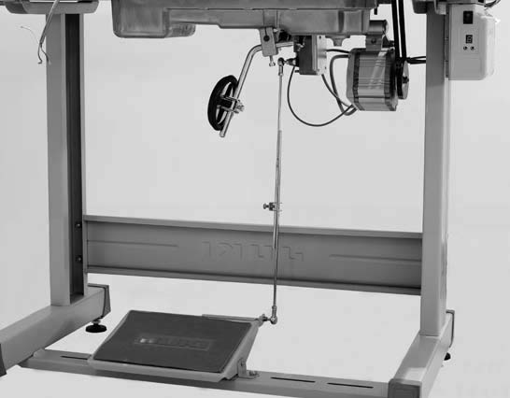 Рис. 1

- Двигатель. Ротор двигателя сделан из неодимового магнита, который является сильнейшим известным магнитом. Это позволяет двигателю иметь небольшой размер, высокую мощность, сберегает энергию, делает экологически чистым и позволяет работать стабильно и эффективно. (рис.2)
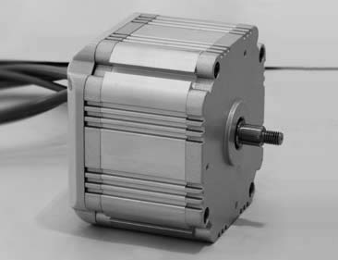 Рис. 2

- Дополнительное устройство.
Устройство позиционирования иглы или позиционер позволяет управлять положением иглы при остановке шитья. (рис.3)

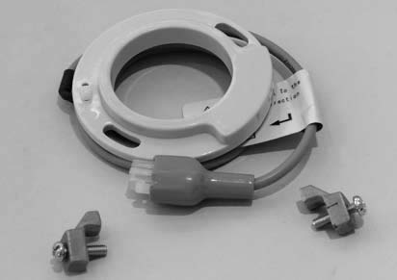 Рис. 3

- Технические параметры

Модель | YSW-712W | YSW-713N
Тип двигателя | Энергосберегающий бесщеточный
Напряжение | 220V ± 10%V
Частота | 50Hz
Мощность | 550W
Рабочая скорость | 3575 об/мин
Макс. скорость | 6000 об/мин
Позиционирование иглы | Нет | Есть
Стабилизатор напряжения | Есть
Размер коробки, мм | 850х555х190
Вес | 10,8 кг

- Область применения.

Двигатель может быть установлен на различные классы швейных машин; одноигольные и двухигольные прямострочные машины, оверлоки, плоскошовные машины и др.

- Установка и наладка двигателя.
- Установите устройство позиционирования иглы (пропустите этот шаг для двигателей без позиционера). См. на рис. 4

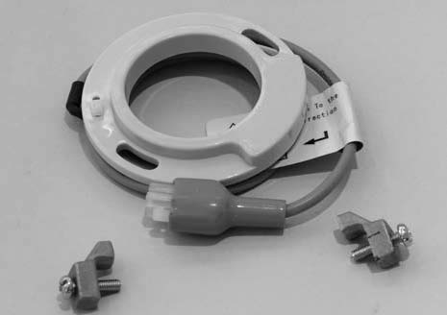 Рис. 4

а) Ослабьте стопорный винт маховика на головке машины и снимите маховик. Протяните позиционер в отведенное для этого отверстие, как это показано на рис. 5 и рис. 6

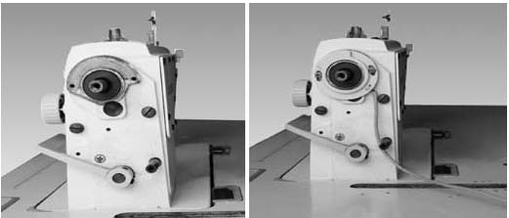
Рис. 5 Рис. 6

б) Зафиксируйте магнит с правой стороны маховика согласно цветной маркировке. Зафиксируйте маховик на главном вале.
(справа, рис. 7)

в) Установите шкив на расстоянии 2-3мм магнитом и позиционером. Повращайте маховой вал, чтобы убедиться в отсутствии трения. См. рис. 8 и рис. 9.
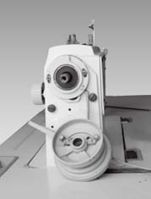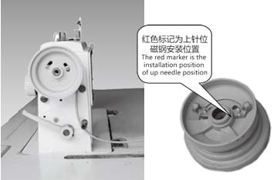
Рис. 8 Рис. 9 рис. 7

- Установка двигателя (рис. 10).
а) Установите три крепежных винта в отведенные отверстия на столешнице швейной машины. Установите блок двигателя под столешницей с помощью кронштейн. Убедитесь, что двигатель и маховик находятся на одной вертикали с прорезью столешницы, чтобы ремень не касался столешницы.
б) Проверьте эластичность ремня. Нажмите на ремень с силой, равной одному килограмму веса. Если прогиб не равен 1,5см, то необходимо отрегулировать ремень. Закройте крышку ремня и затяните болты, соединяющей двигатель и кронштейн.
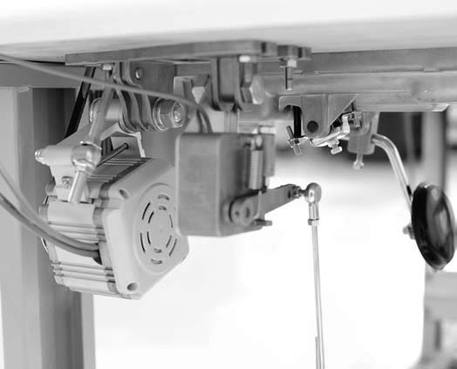 Рис. 10
- Установка блока управления.
В переднем правом углу снизу столешницы просверлите два отверстия глубиной 1см, расстояние между отверстиями 19,5см. Просверлите так же отверстие диаметром 3мм с правой стороны столешницы. Плотно установите блок управления с помощью деревянного винта.
Вставьте штепсельные вилки двигателя, блока педали и позиционера в разъемы блока управления. Затем установите кабели под столом на большом расстоянии от ремня (см. рис. 11 и рис. 12).

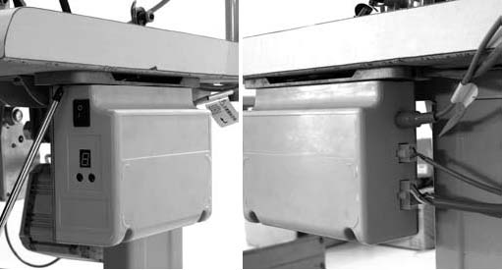
Рис. 11 Рис.12
- Установка педали.
Расположите тягу вертикально по отношению к педали, отрегулируйте тягу под углом 15° между педалью и землей. См. рис. 13 и рис. 14
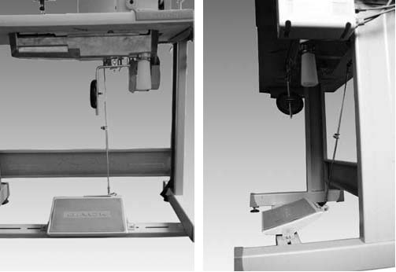
Рис. 13 Рис. 14
- Подключение к электричеству (рис. 15)
Розетка должна иметь заземление (евророзетки) и напряжение в 220V. Вставьте вилки двигателя, педали и позиционера в соответствующие разъемы, находящиеся с задней стороны блока управления. Проверьте, чтобы все вилки были вставлены хорошо и защелкой полностью прикройте разъемы.
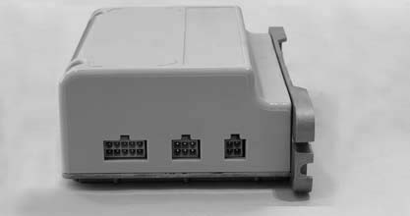 Рис. 15
Определение разъемов блока управления.

Земля | U | V | W
5V | A | B | C | Земля

Разъем двигателя Разъем педали
Сигнал
5V |  | Земля
Верх | Верх
5V | Земля

Разъем позиционера

- Наладка позиционирования иглы (пропустите этот шаг для двигателей без позиционирования)
Включите питание, включите блок управления. Провертите маховой вал так, чтобы игла встала в верхнее положение. Отрегулируйте положение магнита, отмеченного красным, так, чтобы красная лампочка позиционера загорелась. Затем затяните регулирующий винт магнита. Таким же образом, провертите маховой вал так, чтобы игла встала в нижнее положение. Отрегулируйте положение магнита, отмеченного синим, так, чтобы синяя лампочка позиционера загорелась. Затем затяните регулирующий винт магнита.

- Использование панели управления.

Блок управления показан на рис. 16

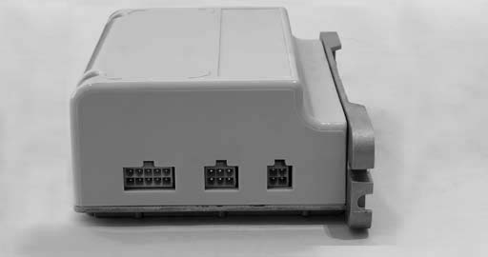 Рис. 16

Панель управления показана на рис. 17.

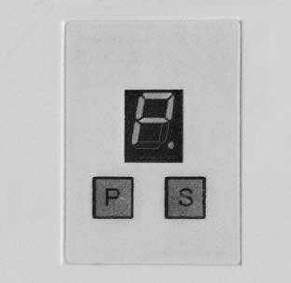 Рис. 17
«Р.» (Р с точкой в правом нижнем углу) показывает, что машина подходит для прямострочных машин.
«Р» (Р без точки) показывает, что машина подходит для оверлоков.

- Включите блок управления, на дисплее появится «Р» или «Р.»
- Нажмите кнопку «Р» для того, чтобы задать скорость. Дисплей покажет «V» как показано на рис. 18
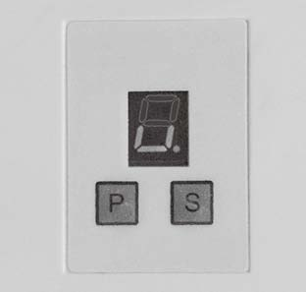 Рис. 18
Затем нажмите кнопку «S» чтобы задать скорость от 1 до 9 уровней. Скорость увеличивается на 400 об/мин с увеличением уровня.
Нажмите кнопку «P» для того, чтобы сохранить настройку.

- Нажмите кнопку «Р» для того, чтобы задать направление вращения двигателя. На дисплее будет отображено «b» как показано на рис. 19
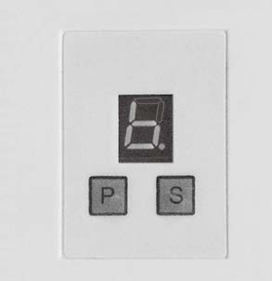 Рис. 19
Затем нажмите кнопку «S».
На дисплее отобразится «О», что означает направление вращения вперед, которое подходит для прямострочных машин. При этом точка на дисплее погаснет.
На дисплее отобразится «1» , что означает направление вращения назад, которое подходит для оверлоков. При этом точка на дисплее погаснет.
Нажмите кнопку «Р» для сохранения настройки.

- Сохранение настроек.
После завершения предыдущих операций нажмите кнопку «Р» для полного сохранения настроек. Если дисплей покажет «О» или «К», то сохранение прошло успешно. Если дисплей покажет «Er», то настройки не были сохранены. В этом случае необходимо выключить блок управления и, как минимум, через минуту, заново совершить операции 1 по 4 пунктов.

- Требования к окружающей среде.

- В местах с высоким магнитным полем и высокой радиактивностью могут возникнуть неисправности.
- Приемлемая температура для работы двигаетля от 5°С до 45°С
- Не используйте двигатель рядом с отапливающими предметами (нап, обогревателем)
- Не используйте двигатель в сыром или влажном месте.
- Не используйте двигатель рядом с разъедающими или огнеопасными веществами.
- Убедитесь, что двигатель вентилируется.
- Убедитесь в отсутствии скачков напряжения во время работы двигателя.
- Убедитесь, что двигатель заземлен.

- Устранение основных ошибок.
Убедитесь, что сервисное обслуживание и устранение неисправностей производит специалист.
- Ошибка: блок управления включен, однако лампочка индикатора не загорелась.
Решение: Убедитесь, что все вилки вставлены в разъемы плотно и предохранитель цел. Если предохранитель поврежден, замените его на такой же с характеристиками: 5А/220V ф5x20мм. Предохранитель расположен в блоке управления, вы увидите его, когда откроете крышку (рис. 20)
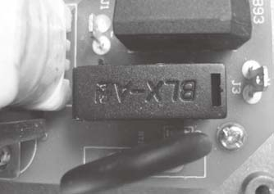 Рис. 20
- Ошибка: Индикатор горит, но двигатель не начинает работу при нажатии на педаль.
Решение: Проверьте, все ли контакты блока педали, двигателя и блока управления подключены хорошо, проверьте, нет ли неисправности в блоке педали.
- Ошибка: Скорость вращения двигателя не стабильна.
Решение: Проверьте, хорошо ли натянут ремень, не пробуксовывает ли маховик, хорошо ли натянута тяга. Так же проверьте стабильность подачи напряжения.
- Ошибка: Двигатель останавливается сам по себе.
Решение: Проверьте, не перегружена ли работа машины и нет ли какой-либо неисправности у машины. Затем проверьте, все ли вилки хорошо вставлены в разъемы. Если с указанным выше проблем нет, проверьте, не показывает ли дисплей «E.1» или «Е.2», если показывает, то включилась защита и нужно просто перезапустить двигатель.
- Ошибка: Двигатель всегда работает, когда включен блок управления.
Решение: Если на вашем двигателе не установлено устройство позиционирование иглы, убедитесь, что режим направления вращения установлен «1» (назад). Убедитесь, были ли изменения в положении магнита регулятора скорости. Для этого откройте пластиковую крышку регулятора скорости, ослабьте регулирующие винты, отрегулируйте колеблющийся рычажок (на рис. 21 показано положение колеблющегося рычажка во время работы) и расположите направление колеблющегося рычажка в сторону небольшого отверстия как это показано на рис. 22 (положение колеблющегося рычажка в нерабочем положении). Если двигатель продолжать выдавать ту же ошибку, снова поменяйте направление вращения.
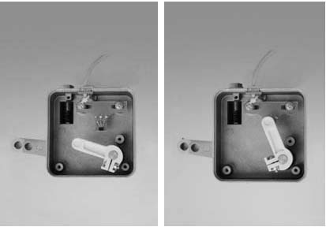
Рис. 21 Рис. 22
- Ошибка: Дисплей показывает «Е1»
Решение: Это означает, что произошла операционная ошибка. Проверьте, не является ли прошиваемый материал слишком тяжелым, смазана ли машина или возникли другие причины увеличившие нагрузку.
- Ошибка: Дисплей показывает «Е2»
Решение: Это означает, что произошел перепад напряжения. Убедитесь в стабильности подачи напряжения и перезапустите двигатель.
- Ошибка: Дисплей показывает «Е3»
Решение: Выключите двигатель и возобновите работы через несколько минут.
- Предохранитель сгорает, как только машина начинает работу.
Решение: Если замена предохранителя не помогла, обратитесь к дистрибьютору.
- Если у вас возникли другие ошибки при работе с двигателем, обратитесь к дистрибьютору.

- Дополнительные операции
- Точка на дисплее горит при направлении вращения вперед, в режиме «О» и погасает при направлении вращения назад, в режиме «1».
- Чтобы вернуть заводские настройки, Когда дисплей показывает «Р» нажимайте «S» до тех пор, пока дисплей не покажет «О» и «К».
- Отключение позиционирования иглы у двигателей с позиционированием.
А) Нажмите кнопки «Р» и «S» одновременно и держите до появления «F» на дисплее.
Б) Отпустите кнопки и с помощью кнопки «Р» установите «≡» на дисплее.
В) Нажмите кнопку «S» высветится «О» на дисплее, что означает отключение позиционирования иглы. Для того, чтобы включить его обратно, нажмите кнопку «S» еще раз и высветится «1» , что означает включение позиционирования иглы.
Г) Несколько раз нажмите кнопку «Р», пока на дисплее не появится «F».
Д) Выключите блок управления и перезапустите его через несколько минут.

